工作周报

1. 工作内容及进度：
   * 股指期货多空交易策略交易逻辑详情（以IF为例：最大回撤：6.67%）；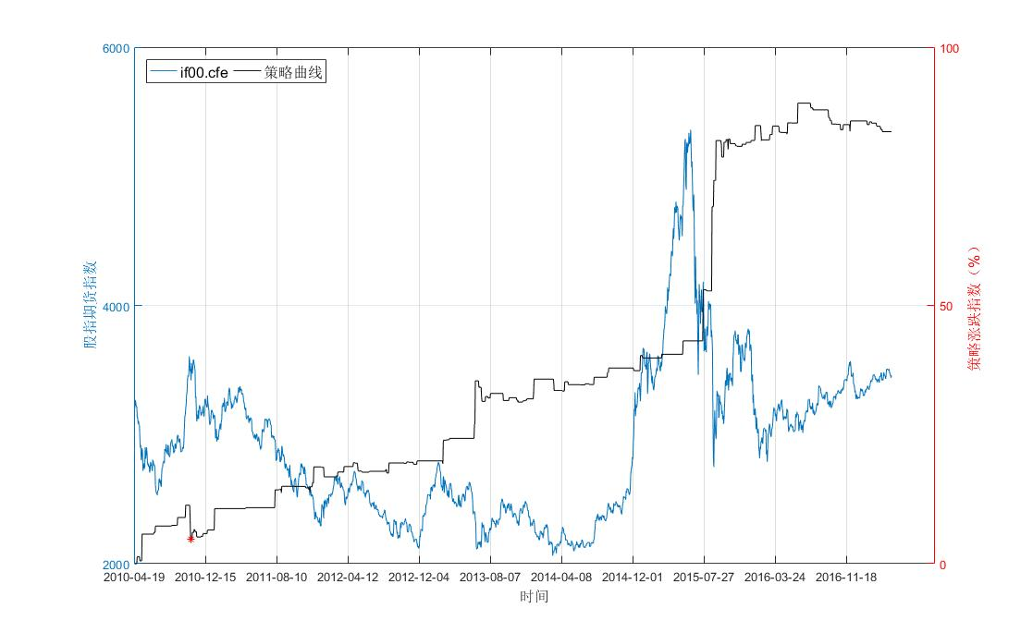
     + 计算前一交易日最高价减去收盘价的值x1，计算前一交易日收盘价减去最低价的值x2；
     + 取x1和x2比较大的值乘以0.08，记为值x；
     + 如果今日最高值大于昨日收盘价加x，并且今日最低值大于昨日收盘价减去x；做多，并在下一个交易日收盘时平仓；
     + 如果今日最低价小于昨日收盘价减去x，并且今日最高价小于昨日收盘价加上x；做空，并在下一个交易日收盘时平仓；
     + 依照上述规则，仅选择周三开多仓，选择周二和周四开空仓；
   * 50ETF期权和期货套利
     + 已经要求五矿证券发送期权和期货详细手续费说明，并要求其将期权模拟账号手续费调整成实盘情况；
     + 交易逻辑已经理清，期权我们只选择“权利方”：即如果套利需要卖出期权，我们买入 认沽期权；如果需要买入期权，我们买入 认购期权即可；
     + 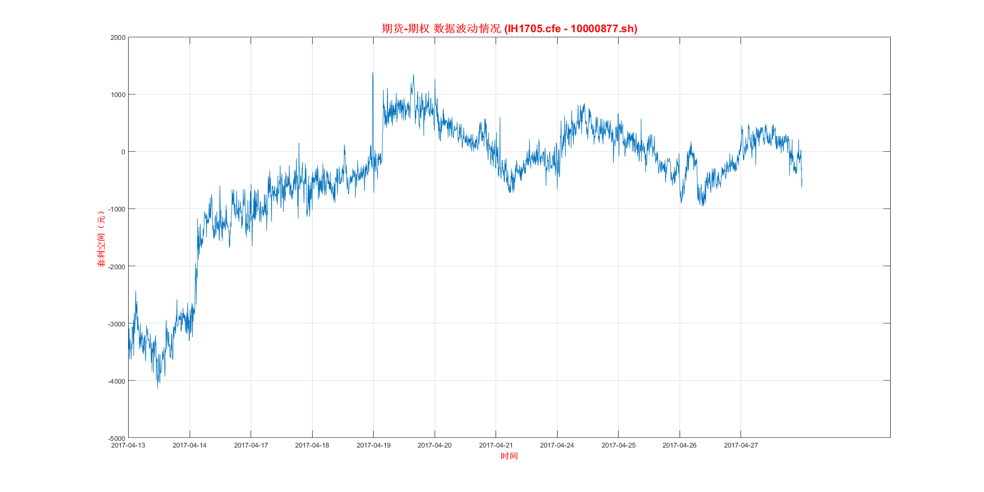套利结构代码已经完成，回测运行情形如下：
     + 上图有相当部分不在0轴附近，是要寻找的套利机会，但是上图未加入手续费，所有真正有机会套利的时间应该并不多；
     + 手续费应该主要是期权的手续费，一个IH期货合约需要300张期权合约为其对冲；
2. 下周计划:
   * 完善套利模式，并进行模拟盘测试；
   * 研究交易策略；
3. 其他：

无